[Введите аннотацию документа. Аннотация обычно представляет собой краткий обзор содержимого документа. Введите аннотацию документа. Аннотация обычно представляет собой краткий обзор содержимого документа.]
[Введите номер факса]

Лобанова Екатерина
2012
Бизнес план цветочного магазина «Ризалия»

Целью данного бизнес плана является создание цветочного магазина среднего ценового уровня.
Поскольку цветы это чаще всего даруемый подарок, магазин цветов должен быть более ориентирован на потребителя - иметь большой ассортимент, разные ценовые варьирования , удобное место расположение и другое .
На данный момент предложений на цветочном рынке большое количество , и для того чтобы заинтересовать потребителя нужно постараться и сделать креативную и бросающуюся в глаза рекламу , проводить акции .
ДОЛГОСРОЧНЫЕ И КРАТКОСРОЧНЫЕ ЦЕЛИ ПРОЕКТА
Краткосрочная цель: открытие цветочного магазина, наработка базы
постоянных покупателей, физических и юридических лиц, получение
прибыли.

Долгосрочная цель: расширение ассортимента предлагаемых товаров,
создание сложных цветочных композиций, в частности для оформления
помещений во время различных праздников, создание сети цветочных
магазинов.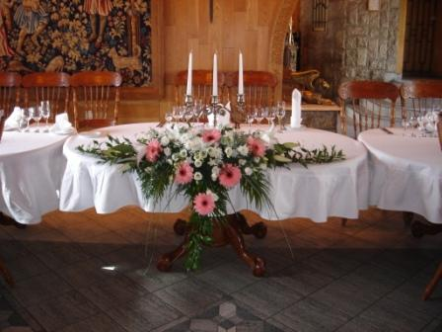

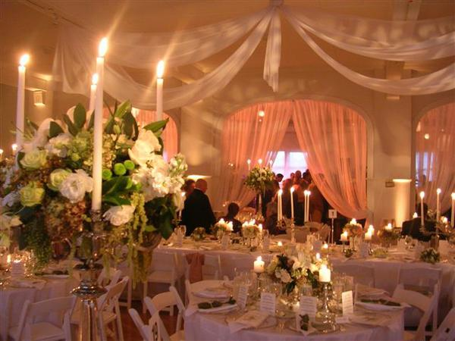

РАСЧЕТНЫЕ СРОКИ ПРОЕКТА
Расчетный срок проекта – 3 года (36 месяцев).

РЕЗЮМЕ КОМПЛЕКСА МАРКЕТИНГА (4P) ПРОДУКЦИИ
Продукт - Для обеспечения конкурентного преимущества в борьбе за
клиента, на первом этапе ставка будет сделана на качество товара , эффектную рекламу.

Цена - При формировании цены на товары магазина ориентиром будут
служить цены конкурентов аналогичного формата, а также спрос на данный товар.

Сбыт – Стимулирование сбыта за счет оказания широкого спектра услуг, а также нестандартоное предоставление товара.

Продвижение – Размещение рекламного щита фирмы в центре города и недалеко от непосредственного расположения магазина .Реклама в СМИ: в газетах, журналах «Мой любимый сад», «Наш сад»,«Сад и огород». Изготовление и распространение листовок .Социальные программы.

ВЫГОДЫ И РИСКИ ПРОЕКТА

Выгоды:
• Бизнес требует небольшого стартового капитала
• Большая наценка

Риски:
• Скоропортящийся товар
• Присутствует бракованный товар
• Бизнес имеет сезонность, хорошо продаются в праздники и летом,
зимой спад

КОНКУРЕНТНЫЙ АНАЛИЗ

В розничном секторе можно выделить 3 основных формата:

• Небольшие павильоны, которые, в основном, располагаются на базарах и рынках.
• Небольшие цветочные магазинчики, расположены в людных местах
и в торговых центрах.
• Специализированные цветочные бутики, располагаются в торговых
центрах, на оживленных улицах в центре города
ОПИСАНИЕ ПОТРЕБИТЕЛЕЙ

Покупателей цветов можно разделить на 3 основных сегмента по уровню
дохода:

• покупатели с невысоким уровнем дохода
• покупатели со средним уровнем дохода
• покупатели с высоким уровнем дохода
Покупатели с невысоким и низким доходом, как правило, приобретают
цветы в палатках или цветочных киосках. Для этого класса потребителей
услуги флориста не важны.

Покупатели со средним доходом - люди, которым важны качество
цветов, они уже обращают внимание на услуги флориста, хотя по-
прежнему не готовы за данные услуги переплачивать. Также покупатели
со средним уровнем дохода обращают внимание и на уровень сервиса в
магазине.

.
Покупатели с высоким доходом – в основной массе приобретают цветы
в цветочных салонах, как среднего класса, так и элитного класса. Пользуются услугами флориста .

СЕГМЕНТАЦИЯ ТОВАРА

Рынок цветов можно сегментировать следующим образом:

• Срезанные цветы.

• Цветы в горшках. В настоящее время цветы в горшках стали не
менее популярным подарком, чем букет или цветочная
флористическая композиция. Подаренный букет скоро завянет, а
горшочное растение будет расти годы.

СТОИМОСТЬ ТОВАРА. ПРИНЯТАЯ КОНЦЕПЦИЯ
ЦЕНООБРАЗОВАНИЯ

Стоимость реализуемой продукции определяется на основе анализа
состояния конкурентной среды и устанавливается на уровне цен
конкурентов.

ЛИЦЕНЗИИ, ПАТЕНТЫ, ГОСУДАРСТВЕННАЯ ПОДДЕРЖКА
ТОВАРОВ

Лицензию на данный вид деятельности получать не требуется. Поэтому на
рынке порой трудно отличить настоящие компании, которые ставят перед
собой долгосрочные задачи и вкладывают деньги в развитие своего
бизнеса, от однодневок, открывающихся на сезон. Тем более, в последние
годы, например, перед праздником 8 марта Правительство Москвы выдает
разрешение на торговлю цветами любому желающему.

АНАЛИЗ ПОЛИТИКИ ПРОДВИЖЕНИЯ

Бизнес по продаже цветов отличается от многих других типов малого
бизнеса тем, что традиционные формы рекламы, такие как объявления в
газетах, радио, телевидение и т.д., не столь эффективны. Поскольку
покупка цветов происходит импульсивно, необходимы другие виды
рекламы. Наиболее эффективной рекламой для цветочных магазинов
является наружная:
• банеры
• листовки

В настоящее время в эпоху повсеместного проникновения Интернета
важное значение приобретает грамотное использование Интернета. Так,
первым шагом по раскрутке магазина цветов должен стать создание и
раскрутка сайта. Сайт магазина должен :

• ярким
•простым в использовании
•запоминающимся

МАРКЕТИНГОВЫЙ ПЛАН
УНИКАЛЬНЫЕ ДОСТОИНСТВА, ПОЗИЦИОНИРОВАНИЕ

Цветочный магазин будет заниматься продажей свежих срезанных цветов,
цветов в горшках и сопутствующих товаров (книг по уходу за растениями,
буклетов по флористике, каталогов, цветочных горшков, удобрений, земли
для разных видов растений и т.д.).
Одним из основных достоинств открытия цветочного магазина является то,
что живые цветы могут использоваться в любое время года для
оформления помещений и создания необычных подарков.

ЦЕНОВАЯ ПОЛИТИКА

Цветочный магазин будет придерживаться гибкой ценовой политики.
Наряду с дорогостоящими букетами и экзотическими цветами в магазине
клиентам будут предложены более дешевые варианты, чтобы каждый
покупатель мог найти цветы по вкусу и по деньгам.

Наименование товара | Оптовая цена за единицу товара (руб)
Роза | 50
Лилия | 89
Гербера | 93
Гвоздика | 19
Хризантема | 78
Тюльпан | 16
Зелень для украшения букетов | 25
Упаковка | 250 ( 25 м)
Ленты | 400 ( 50 м)
На закупку товара:
1.розы-500 штук
2.лилии-200 штук
3.герберы-200 штук
4гвоздики-200 штук
5.хризантемы-200 штук
6.тюльпаны-300 штук
6.зелень для украшения букетов-200 штук
7.упаковки-300 м
8.ленты-500 м
Итого: 100100 рублей

Наименование товара | Розничная цена за единицу товара (руб)
Роза | 150
Лилия | 200
Гербера | 170
Гвоздика | 70
Хризантема | 90
Тюльпан | 40
Зелень для украшения букетов | 50
Упаковка | 100 (за м)
Ленты | 80 (за м)

Если предположить что средний чек будет составлять 400 рублей, а за день проходимость 17 человек, то срок окупаемости будет рассчитан как:
- 100 100 рублей первая закупка
- Аренда в ТЦ «Карамель» 43 300 рублей
- Два продавца (20 000 рублей) и два флориста (30 000 рублей)
- Налог ЕНВД 13 550
- Хлодильник для хранения цветов – 40 000 рублей
- Стол – 10 000 рублей
- Витрина – 10 000 рублей
- Флористические стойки – 15 000*2=30 000 рублей
- Полки – 15 000 рублей
- . Кассовый аппарат – 16 000 рублей
- .Вазы для цветов – 100*50=5 000 рублей
- Ведра для воды – 200*10=2 000 рублей
- Уличная реклама – 3 000 рублей
Итого :337 950 рублей
Прибыль в месяц 210 800 рублей

И срок окупаемости составляет два месяца.

Я рассчитываю на то, что для открытия данного магазина хватит 500 000 рублей- все они являются собственным капиталом.

